Městys Buchlovice  
Zastupitelstvo městyse Buchlovice

# **Obecně závazná vyhláška městyse Buchlovice k zabezpečení místních záležitostí veřejného pořádku**

Zastupitelstvo městyse Buchlovice se na svém zasedání dne 16. 9. 2024 usnesením č. 93/10/2024ZM usneslo vydat na základě ustanovení § 10 písm. a) a ustanovení § 84 odst. 2 písm. h) zákona č. 128/2000 Sb., o obcích (obecní zřízení), ve znění pozdějších předpisů, tuto obecně závaznou vyhlášku:

**Čl. 1**

**Předmět a cíl obecně závazné vyhlášky**

1. Předmětem této obecně závazné vyhlášky je zákaz požívání alkoholických nápojů a zdržování se s otevřenou nádobou s alkoholic­kým nápojem, požívání omamných a psychotropních látek a žebrání, neboť se jedná o činnosti, které by mohly narušit veřejný pořádek v obci nebo být v rozporu s dobrými mravy, ochranou bezpečnosti, zdraví a majetku.
2. Cílem této obecně závazné vyhlášky je v rámci zabezpečení místních záležitostí veřejného pořádku na území městyse vymezit veřejná prostranství, na kterých se zakazuje požívat alkoholické nápoje a omamné a psychotropní látky a žebrat, a tímto vytvořit opatření směřující k ochraně před škodami na zdraví způsobené alkoholem, omamnými a psychotropními látkami zejména u dětí a mladistvých, k ochraně veřejného pořádku, bezpečnosti a dobrých mravů, jakož i k zabránění škodám na veřejných zařízeních a majetku, jež slouží potřebám veřejnosti, a dále také vytvořit opatření směřující k ochraně před výzvami k poskytnutí daru (aktivní žebrání).

**Čl. 2**

**Vymezení pojmů**

1. Veřejným prostranstvím jsou všechna náměstí, ulice, tržiště, chodníky, veřejná zeleň, parky a další prostory přístupné každému bez omezení, tedy sloužící obecnému užívání, a to bez ohledu na vlastnictví k tomuto prostoru.[1]
2. Alkoholickým nápojem se rozumí nápoj obsahující více než 0,5 % objemových etanolu.[2]
3. Omamnou a psychotropní látkou se rozumí omamné a psychotropní látky přírodního nebo syntetického původu, které mají psychoaktivní účinky a současně jsou uvedeny v některé z příloh nařízení vlády o seznamu návykových látek, s výjimkou látky konopí extrakt a tinktura, která obsahuje nejvýše 1 % látek ze skupiny tetrahydrokanabinolů a splňuje podmínku bezpečnosti podle zákona o obecné bezpečnosti výrobků.[3]
4. Žebráním se rozumí činnost spočívající v prosbě o osobní dar, nejčastěji ve formě peněz, jídla či cigaret.

**Čl. 3**

**Zákaz činností na některých veřejných prostranstvích**

1. Požívání alkoholických nápojů a zdržování se s otevřenou nádobou s alkoholic­kým nápojem, užívání omamných a psychotropních látek a žebrání je zakázáno na plochách veřejného prostranství v příloze č. 1 této obecně závazné vyhlášky. Tato příloha je nedílnou součástí obecně závazné vyhlášky.
2. Požívání alkoholických nápojů a zdržování se s otevřenou nádobou s alkoholic­kým nápojem, užívání jiných omamných a psychotropních látek a žebrání je dále zakázáno v okruhu do 100 metrů od:
   1. školy a školských zařízení,
   2. zdravotnických zařízení a zařízení sociálních služeb,
   3. autobusových zastávek,
   4. církevních budov,
   5. dětských hřišť a pískovišť,
   6. odpočívadel na cyklostezkách,
   7. hřbitova a smuteční síně.

**Čl. 4**

**Výjimky**

1. Zákaz požívání alkoholických nápojů na veřejných prostranstvích a zdržování se s otevřenou nádobou s alkoholic­kým nápojem dle čl. 3 se nevztahuje na dobu konání veřejnosti přístupných akcí kulturního, společenského či sportovního charakteru, slavností a příležitostných trhů, při kterých dochází k příležitostnému prodeji alkoholických nápojů.
2. Zákaz požívání alkoholických nápojů a zdržování se s otevřenou nádobou s alkoholic­kým nápojem na veřejných prostranstvích dle čl. 3 se nevztahuje
   1. na dny 31.prosince a 1.ledna každého kalendářního roku,
   2. na prostory zahrádek a předzahrádek restaurací, cukráren, kaváren během jejich provozu.

**Čl. 5**

**Účinnost**

Tato obecně závazná vyhláška nabývá účinnosti počátkem patnáctého dne následujícího po dni jejího vyhlášení.

|  |  |
| --- | --- |
| Mgr. Pavla Večeřová v. r.  starostka | Bc. Hana Andrlová v. r.  místostarostka |

Příloha č. 1 - Vymezené plochy veřejného prostranství se zákazem činnosti dle čl. 3 odst. 1 Obecně závazné vyhlášky městyse Buchlovice k zabezpečení místních záležitostí veřejného pořádku.

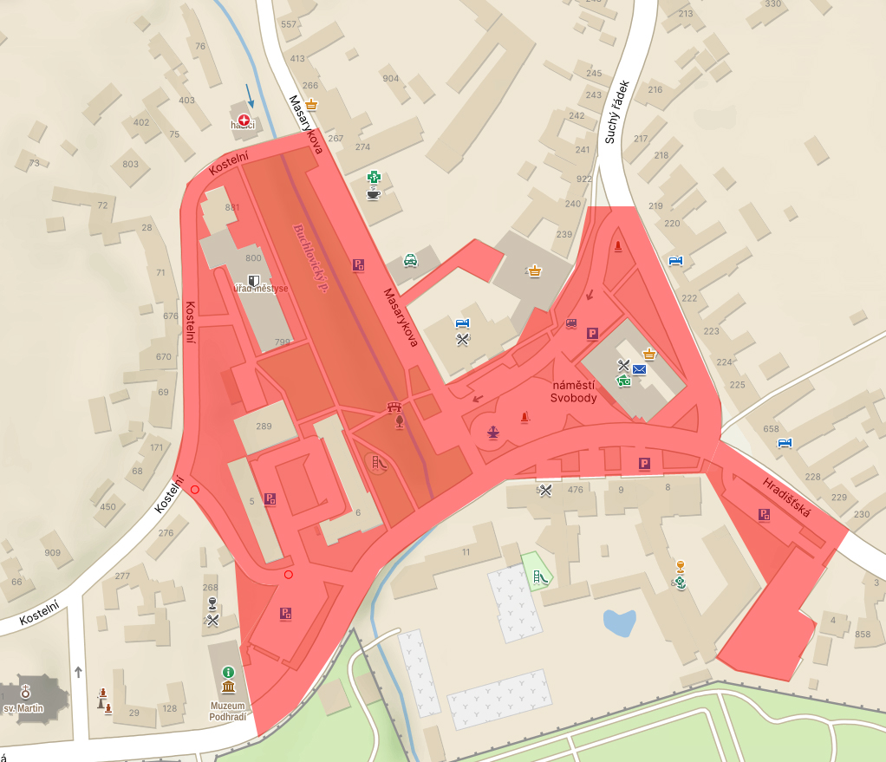

1. § 34 zákona č. 128/2000 Sb., o obcích (obecní zřízení), ve znění pozdějších předpisů
2. § 2 písm. f) zákona č. 65/2017 Sb., o ochraně zdraví před škodlivými účinky návykových látek, ve znění pozdějších předpisů
3. § 2 odst. 1 písm. a) zákona č. 167/1998 Sb., o návykových látkách a o změně některých dalších zákonů, ve znění pozdějších

   předpisů